본초록 프로젝트 프롬프트와 DevOps

1 프롬프트 설명
본초록은 한약재의 기원과 약용 부위, 전통 효능, 사용 정보, 주의사항과 출처를 한 화면에서 확인하는 학습용 웹 앱이다. 이 문서는 프로젝트 요구사항을 영어 프롬프트로 재구성하고, 각 요구사항을 정한 이유와 결과가 만들어지는 과정, 개발과 운영의 연결을 설명한다. 영어 프롬프트는 제출 설명을 위해 새로 작성한 예시이며 과거 대화의 원문 기록은 아니다.
프롬프트에서는 먼저 앱의 목적과 사용자를 지정했다. 한약재 정보를 처음 접하는 사람도 내용을 이해할 수 있도록 한국어 중심의 화면을 만들고, 한자로 된 전문 용어에는 쉬운 풀이를 제공하도록 했다. 다만 쉬운 설명을 덧붙이는 과정에서 원문의 의미가 바뀌지 않도록 원문과 출처를 함께 확인할 수 있게 요구했다.
자료는 기존 601개 약재 항목이 들어 있는 JSON을 활용하도록 구성했다. 식품의약품안전평가원, 약학정보원, 한국한의학연구원 OASIS의 정보를 참고하되 확인하지 못한 효능이나 용량을 임의로 채우지 않도록 명시했다. 특히 용량과 주의사항은 문헌에 따른 차이가 있을 수 있으므로 출처와 연결하고, 확인되지 않은 내용은 미확인 상태로 표시하도록 했다.
화면은 첨부된 디자인의 크림색 배경과 녹색 계열을 활용하고, 검색 목록과 약재 상세 화면으로 나누도록 했다. 상세 화면에는 대표 이미지와 요약을 먼저 배치하고 기본 정보, 효능과 주치, 사용법과 용량, 주의사항, 관련 처방, 이미지, 참고문헌을 순서대로 제시한다. 북마크는 브라우저에 저장하여 새로고침 후에도 유지하도록 했다.
실행 환경은 Windows에서 FastAPI와 Uvicorn을 이용하는 방식으로 지정했다. 기존 화면을 그대로 활용하면서 http://127.0.0.1:8000에서 접속할 수 있게 하고, 설치 방법과 필요한 패키지 버전을 함께 제공하도록 했다. 이 요구사항은 기능 구현뿐 아니라 다른 환경에서 재현하고 검증할 수 있는 결과물을 만드는 데 목적이 있다.

2 결과값 도출 과정
서버를 실행하면 main.py가 dist 폴더의 herbs.json을 읽어 약재 목록이 비어 있지 않은지 확인한다. FastAPI는 /api/health에서 상태와 약재 수를 반환하고, 나머지 화면 파일은 정적 파일로 제공한다. 브라우저는 HTML과 JavaScript, JSON 데이터를 받아 검색 목록과 상세 내용을 구성한다.
사용자가 약재 이름을 입력하면 브라우저에서 이름과 관련 검색 항목을 비교해 결과를 좁힌다. 항목을 선택하면 약재 식별자에 맞는 상세 정보를 표시한다. 북마크는 localStorage에 저장하므로 같은 브라우저와 접속 주소에서 다시 열었을 때 유지된다. 기기 간 동기화 기능은 포함하지 않는다.
검증은 서버 응답 검사와 실제 화면 확인으로 나누었다. 기존 검증에서 상태 응답, 601개 데이터, 화면 파일, API 문서와 내부 파일 접근 차단을 확인했다. 브라우저에서는 감초 검색, 상세 화면, 북마크 유지, 모바일 화면의 가로 넘침 여부를 확인했다. 아래는 로컬 FastAPI로 실행한 화면이다.
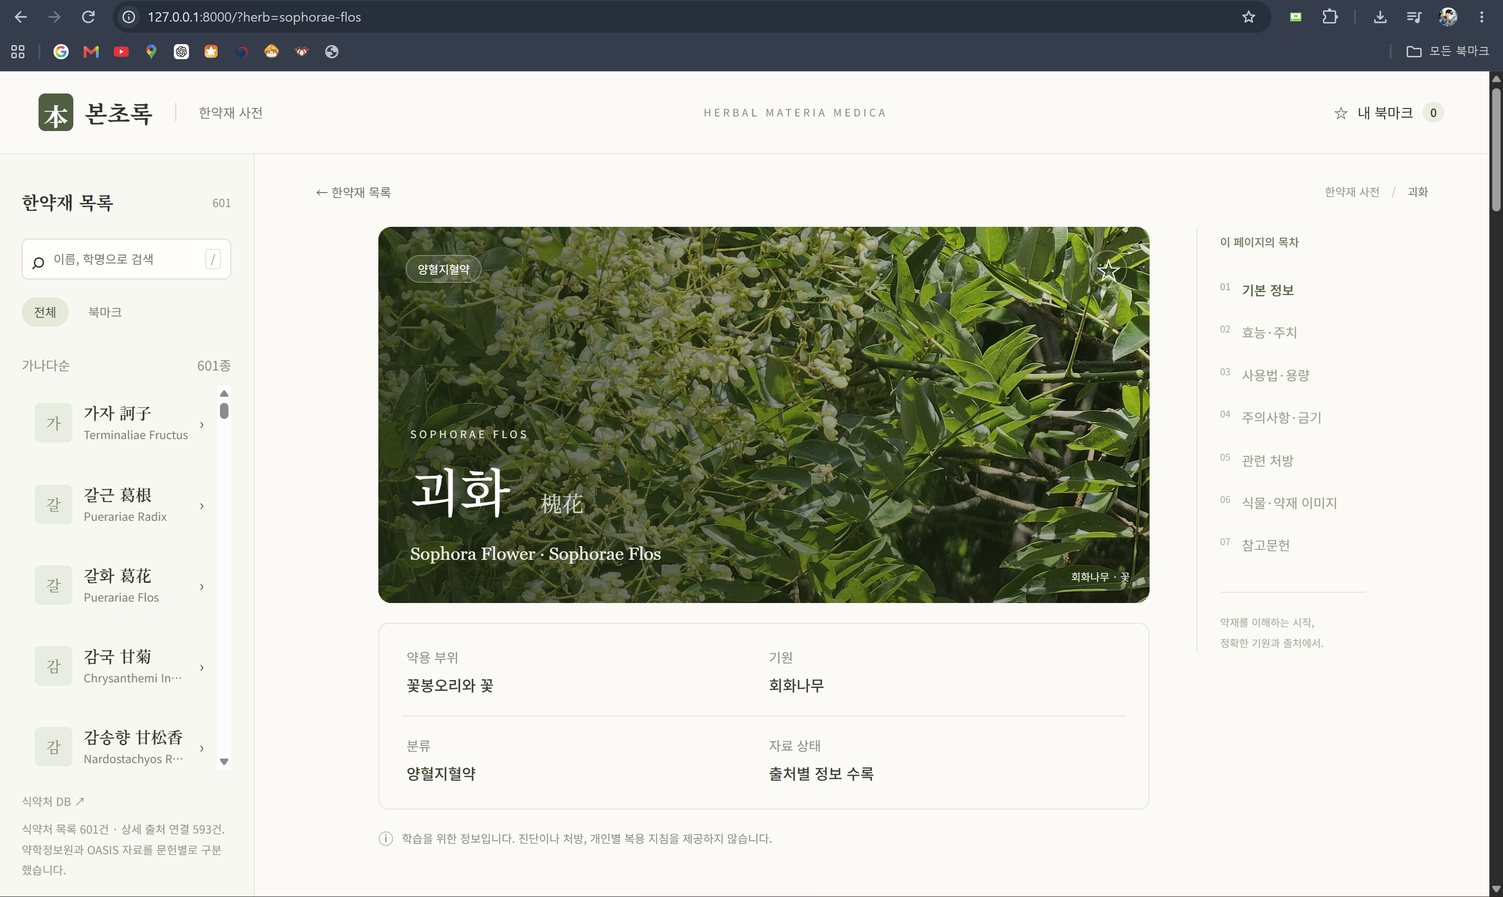
그림 1 본초록 로컬 실행 화면 | http://127.0.0.1:8000

3 프롬프트

Project goal
Act as a web developer and help me prepare Bonchorok, a Korean herbal medicine reference app, for a university software development assignment. Reuse the existing project and data. The app is for learning and reference; it must not present its content as a diagnosis or a personalized treatment recommendation.

1 Platform and existing assets
Use HTML, CSS, and JavaScript for the existing frontend, and Python with FastAPI and Uvicorn for local serving on Windows. Preserve the existing dist directory and the 601 records in herbs.json. Do not introduce a database server or an AI model unless a feature actually requires it.

2 Content and source handling
Use the existing verified records and references from the National Institute of Food and Drug Safety Evaluation, the Korea Pharmaceutical Information Center, and KIOM OASIS. Preserve source links and original text. Explain Chinese medical terms in understandable Korean without changing their meaning. Do not invent missing medical claims, dosages, review dates, reviewer names, or images. Clearly mark unavailable information and distinguish traditional descriptions from established clinical evidence.

3 Interface and navigation
Follow the supplied reference with a warm cream background, muted green accents, readable typography, and rounded panels. Provide a searchable herb list and a detail view. Show the Korean name, English name, Latin drug name, representative image when available, and a short summary. Organize details into basic information, traditional effects and indications, usage and dosage, cautions, related formulas, images, and references. Include a table of contents, a back action, and source links.

4 Search and bookmarks
Support searches across available Korean, Chinese, English, Latin, plant-name, and alias fields. Keep a stable herb identifier in the URL so a detail page can be reopened. Store bookmarks in localStorage and preserve them after a reload. Explain that bookmarks belong to the current browser and origin. Provide useful empty states and make the layout usable on both desktop and mobile screens.

3 프롬프트 계속

5 Local FastAPI server
Create main.py and serve the frontend at http://127.0.0.1:8000. Mount only the dist directory as static content. Add GET /api/health with a status value, service name, and the loaded herb count. Keep the generated API documentation available at /docs. Ensure requests for source files, dependency files, and Git metadata are not served as public website assets.

6 Reproducible setup
Provide requirements.txt with the tested dependency versions and a README explaining the project purpose, directory structure, sources, installation, startup, shutdown, and verification steps. Use a Python virtual environment. Include a Windows launcher when helpful, but keep the manual commands documented. Do not include virtual environments, credentials, or machine-specific secrets in version control.

7 Verification
Provide a lightweight smoke test that sends real HTTP requests to the running server. Check the health response, herb data, required frontend assets, API documentation, and rejection of internal-file requests. Separately verify search, detail navigation, bookmark persistence, and a narrow mobile layout in a browser. Report the checks actually executed and their results; do not describe an unexecuted test as passed.

8 Assignment deliverables
Create an HW folder containing a runnable copy of the application, setup documentation, verification evidence, and a Word report. In the report, explain the prompt, how the application produces its results, and how development connects with operation. Include an actual application screenshot. Identify any newly reconstructed prompt as an example rather than an original historical conversation log.

9 DevOps scope and reporting
Describe version control, reproducible setup, verification, deployment evidence, and operational checks using facts from this project. Distinguish the existing static Vercel deployment from the locally added FastAPI server. Do not claim that FastAPI is deployed online or that a GitHub Actions pipeline exists without evidence. Present automated CI checks, post-deployment health checks, alerts, and rollback procedures as future improvements when they are not implemented. Summarize completed work and remaining limitations accurately.

4 프로젝트와 DevOps의 관계
DevOps는 개발한 기능을 검증하고 배포한 뒤, 운영 과정에서 확인한 문제를 다시 개발에 반영하는 협업 방식이다. 본초록은 한약재 정보를 보여주는 기능 개발에 더해 소스 이력, 실행 환경, 검증 결과와 배포 상태를 함께 관리한다는 점에서 DevOps와 연결된다. AI를 이용한 코드 작성은 개발을 돕는 수단이며, 그것만으로 배포와 운영 자동화가 완성되는 것은 아니다.

변경 이력과 배포 결과의 연결
공개 GitHub 저장소의 master 브랜치에는 커밋 ca7f2c3과 연결된 Vercel 배포 성공 기록이 있다. 이 기록을 통해 어떤 코드 버전이 배포 결과와 연결되는지 추적할 수 있다. 기존 공개 앱은 정적 웹 서비스이며, 이번에 추가한 FastAPI는 로컬 실행용이다. 새 변경을 push하여 다시 배포하는 실험이나 FastAPI의 공개 배포까지 완료한 상태는 아니다.

실행 환경과 검증 절차의 공유
requirements.txt에 패키지 버전을 기록하고 README에 실행 절차를 정리하면 다른 사람이 같은 방식으로 앱을 실행하는 데 도움이 된다. smoke_test.py는 실제 서버에 요청을 보내 기본 동작을 확인한다. 따라서 기능 변경 후 같은 검사를 반복해 실행 실패를 찾는 기반이 된다. 현재 검사는 수동으로 실행하며 GitHub Actions를 이용한 자동 CI는 아직 구성하지 않았다.

운영 확인에서 개선으로 이어지는 과정
/api/health는 서버가 응답하는지와 시작 시 로딩한 약재 수를 확인하는 기본 점검 수단이다. 모든 자료의 정확성이나 브라우저 기능까지 보장하는 검사는 아니므로 화면 검증과 자료 검토를 별도로 수행해야 한다. 앞으로 코드 변경 시 자동 검사, 배포 후 상태 확인, 장애 알림, 이전 버전 복구 절차를 연결하면 변경부터 운영까지의 과정을 더 일관되게 관리할 수 있다.
예를 들어 약재 자료를 수정한 뒤 검색과 상세 화면 검사를 통과한 변경만 배포하고, 배포 후 오류가 발견되면 해당 커밋과 변경 내용을 확인해 수정하거나 이전 버전으로 복구할 수 있다. 이 과정에서 자료 출처와 수정 내역을 함께 남기면 코드뿐 아니라 정보 품질도 추적할 수 있다. 이것이 이 프로젝트에서 DevOps를 적용하는 구체적인 의미이다.
확인 자료
GitHub https://github.com/demongod2020/hanyaaaak
공개 서비스 https://hanyaaaak.vercel.app
로컬 파일 main.py · requirements.txt · smoke_test.py · 검증결과.txt
배포 기록과 공개 서비스 확인 2026년 11월 1일 / 로컬 검증 2026년 11월 2일

